广汉市爱弥儿幼儿园简介
广汉市爱弥儿幼儿园是一所具有先进教育理念的国际化幼儿园，我们致力于培养具有中国情怀，国际视野的儿童。幼儿园园区分为教学和户外活动两大区域，其中教学场所5000平方米可容纳12个教学班、6大功能室，超大面积的户外场地分成八大主题区和两大种植区。高规格、现代化的教学楼与自然野趣的生态坏境完美结合让孩子们在这方土地上自由、快乐、健康地学习生活成长。

电话：0838——5156666、18096217887
邮箱：912520907@qq.com
地址：广汉市天津路东段（香港花园斜对面）

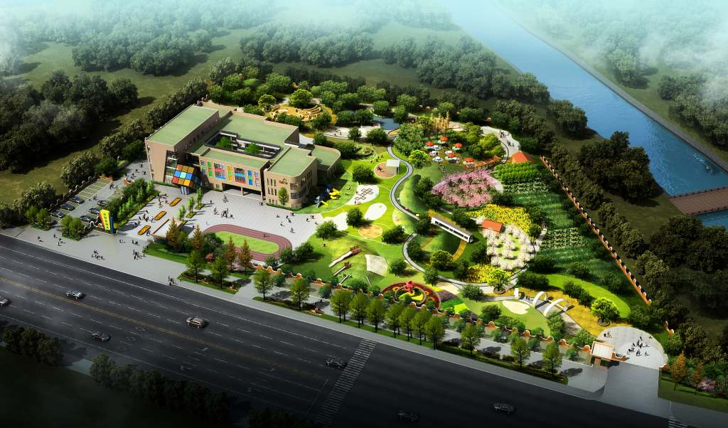
全景鸟瞰图

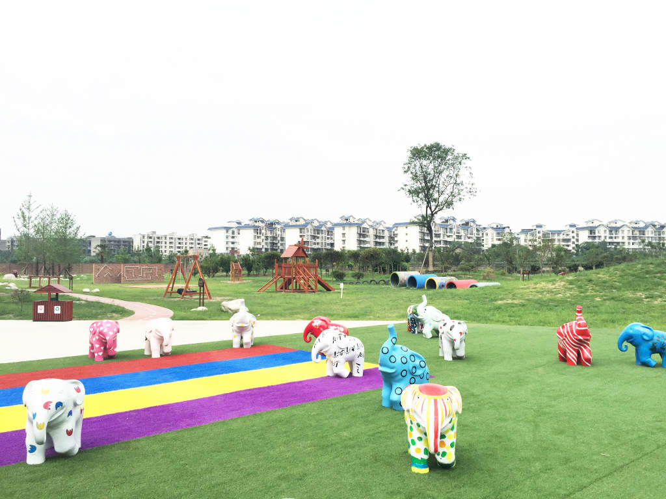
户外活动区域
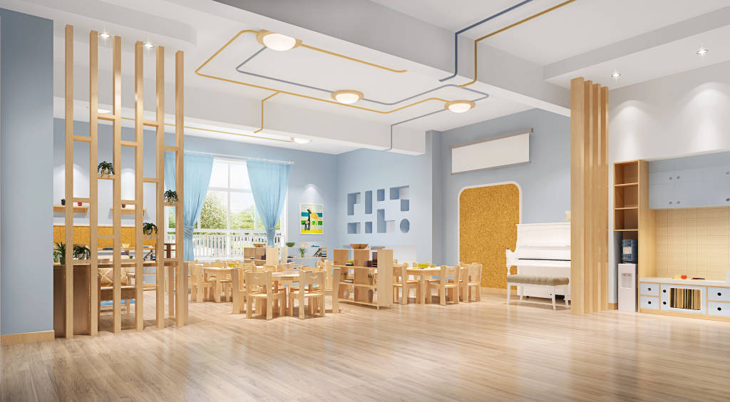
教室

